Informacja prasowa

18 marca 2021 r.

Sklep i wyszukiwarka części zamiennych Roto online – dostępne już w Polsce
Nowy serwis Roto: www.roto-spareparts.com/pl umożliwia bezpośredni zakup dowolnego elementu z asortymentu wszystkich okuć Roto do okien i drzwi. Praktyczna wyszukiwarka ułatwia identyfikację potrzebnej części w ciągu kilku minut. Strona przeznaczona jest dla dystrybutorów, producentów, firm serwisowych, a dzięki intuicyjnej obsłudze, także dla klientów indywidualnych.
Roto uruchamia platformę bezpośredniego zakupu części zamiennych w Internecie. Serwis www.roto-spareparts.com/pl w języku polskim, umożliwia szybkie znalezienie dowolnego elementu okuć Roto, a następnie dostarczenie we wskazane miejsce w UE. Intuicyjna wyszukiwarka ułatwia identyfikację i szybką realizację transakcji.
Wyszukiwarka i sklep części zamiennych:
- Pełen asortyment okuć Roto – dostępne są części zamienne do okuć Roto: do okien, drzwi balkonowych, systemów przesuwnych, drzwi wejściowych, a także klamki i akcesoria. Na stronie prezentowane są w formie zdjęcia i opisu.
- Szybkie wyszukiwanie – po wpisaniu numeru podanego na okuciu, wyszukiwarka zaprowadzi użytkownika do właściwego zamiennika.
- Identyfikacja bez numeru – wystarczy odpowiedzieć na kilka pytań, dotyczących rodzaju okna lub drzwi, materiału, umiejscowienia elementu. System prezentuje zdjęcia umożliwiając sprawną identyfikację potrzebnej części.
- Dostępne dla wszystkich przez całą dobę – serwis online przeznaczony jest dla firm serwisowych, klientów indywidualnych, dystrybutorów, a także producentów stolarki.
Platforma www.roto-spareparts.com/pl jest kolejnym projektem realizowanym przez Roto Professional Serwis (RPS) – nową dywizję w ramach Roto Holding AG. Spółka wspiera producentów stolarki, tworząc lokalną sieć partnerskich firm serwisowych na ważnych eksportowo rynkach – Niemcy, Austria, Szwajcaria. Roto RPS zapewnia pełną dostępność online zamienników do wszystkich okuć Roto.
xxx

Zdjęcia:

Zdjęcie: Platforma w języku polskim przeznaczona jest dla dystrybutorów, producentów, firm serwisowych, a dzięki intuicyjnej obsłudze, także dla klientów indywidualnych.

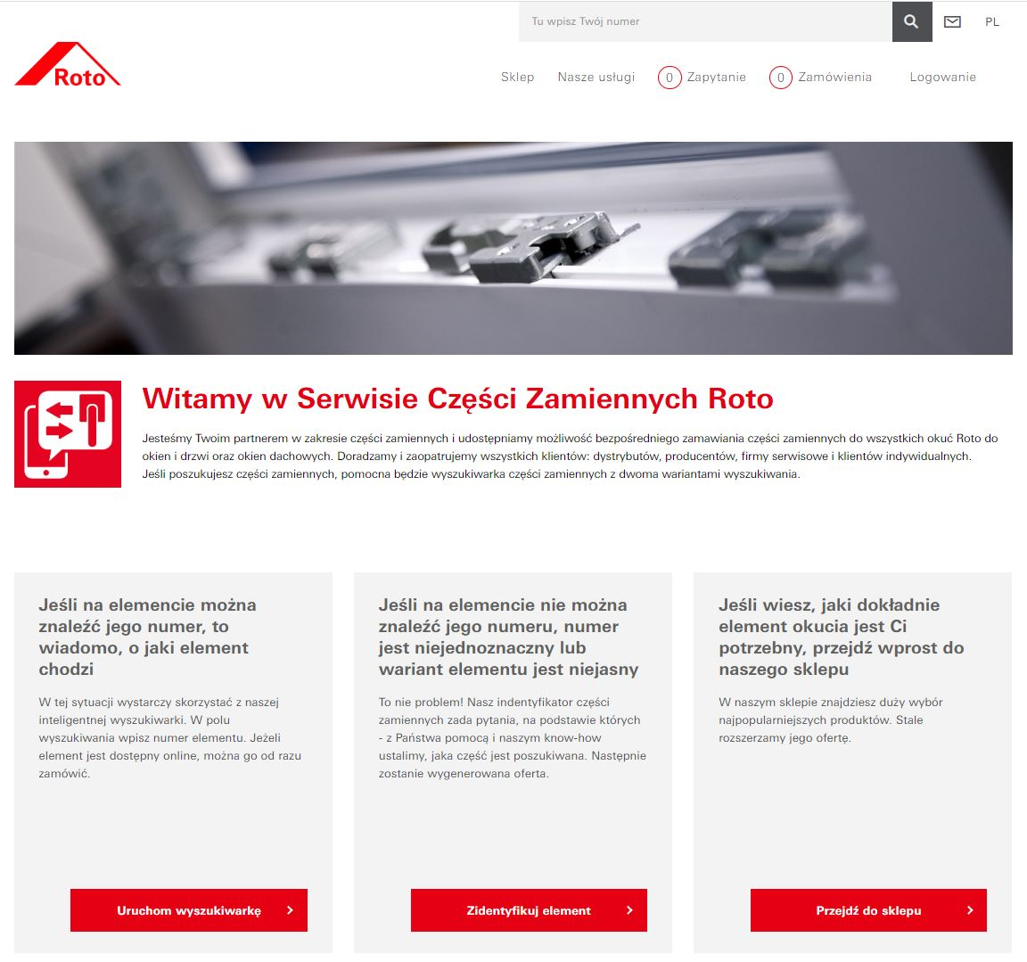
Zdjęcie: Roto uruchamia wyszukiwarkę i sklep części zamiennych www.roto.spareparts.com/pl
Serwis umożliwia identyfikację i zakup potrzebnej części w ciągu kilku minut.

Informacje dla mediów:
Roto Frank Okucia Budowlane Sp. z o.o. z siedzibą w Warszawie, utworzona w 1995 roku, jest dystrybutorem systemów okuć okiennych i drzwiowych Roto Frank AG na terenie Europy Północno-Wschodniej: Polski, Ukrainy, Litwy, Łotwy i Estonii. Asortyment Roto obejmuje okucia i klamki do okien i drzwi rozwierno-uchylnych, przesuwnych, harmonijkowych, a także zamki, zawiasy i progi, akcesoria do szklenia oraz elektroniczne wyposażenie dodatkowe. Ponad 8000 artykułów z gamy różnych rozwiązań łączy bezpieczeństwo, zarządzanie energią i komfort w budynkach. Innowacyjne niezawodne okucia produkowane są w 15 zakładach Roto na całym świecie.
Grupa Roto Frank, której początki sięgają 1935 roku, jest światowym liderem w produkcji okuć do systemów rozwierno-uchylnych, oraz producentem okien dachowych – reprezentowanym w Polsce przez drugą spółkę Roto Okna Dachowe. Więcej informacji można znaleźć na stronie internetowej: www.roto-frank.pl.

Kontakt dla mediów:
Monika Pezda, Specjalista ds. komunikacji marketingowej Europa Północno-Wschodnia tel. +48 22 5670937, e-mail: Monika.pezda@roto-frank.com

